Herné kombinácie

Herná kombinácia je spolupráca dvoch, alebo viacerých hráčov. Aj tu platí, že sa herné kombinácie delia podľa dvoch základných fáz hry na útočné a obranné. Herné kombinácie triedime podľa rozhodujúcej hernej činnosti, ktorá sa v nej udiala.
Preto sa útočné herné kombinácie delia na:
kombináciu založenú na: prihrávke
- vedení lopty
- prihrávaní a nabiehaní
- odlákaní a nabiehaní
Obranné herné situácie poznáme:
kombinácia so:
- vzájomným zabezpečovaním
kombinácia s:
- preberaním hráčov
- križovaním
- dvojovaním
- vystavením súpera do postavenia mimo hry
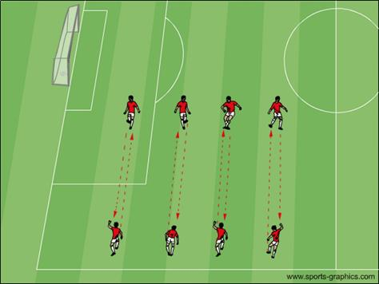

zdroj:http://videoportal.fhpv.unipo.sk/2015/2015_projekt_fasportu/jm_fut/jm_fut.htm
Obrázok : herné kombinácie vo futbale

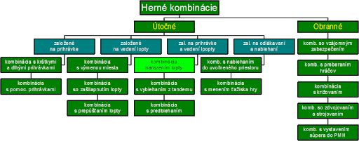
obrázok: rozdelenie herných kombinácii vo futbale
zdroj : http://videoportal.fhpv.unipo.sk/2015/2015_projekt_fasportu/jm_fut/jm_fut.htm

Herná činnosť jednotlivca je taká činnosť, ktorú hráč používa pri riešení hernej situácie sám a to tak v útočnej, ako aj obrannej fáze hry.
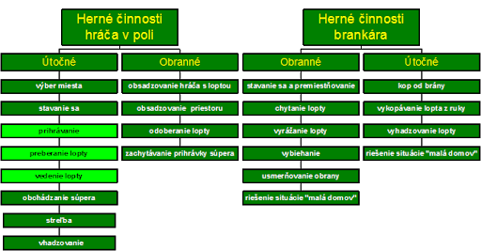
Obrázok: schéma hernej činnosti jednotlivca v poli.
Zdroj : Herná činnosť jednotlivca je taká činnosť, ktorú hráč používa pri riešení hernej situácie sám a to tak v útočnej, ako aj obrannej fáze hry.

Charakteristika

Je to útočná herná činnosť jednotlivca. Jej cieľom je usmernenie lopty vnútornou stranou nohy spoluhráčovi tak, aby ju mohol spracovať. Pretože prihrávanie vyplýva z koordinácie hráča prihrávajúceho a hráča, ktorému je lopta usmerňovaná, je jasné, že za úspešnosť prihrávky zodpovedá predovšetkým hráč prihrávajúci.

Štruktúra pohybu

Rozbeh vykonávame v predĺženom smere zamýšľanej prihrávky. Stojná noha dostupuje na úroveň lopty približne na šírku chodidla od lopty. Náprah je vykonávaný iba v bedrovom kĺbe. Úder do lopty smeruje kolmo do smeru prihrávania. V okamžiku úderu do lopty je noha spevnená, chodidlo rovnobežne so zemou. Loptu zasiahneme plochou, ktorú vymedzuje kĺb palca, vnútorný členok a pätná kosť. Po údere pokračuje švihová noha v pohybe za loptou, zostáva v rovnakej polohe ako pri údere.

Použitie v hre
- na krátku a strednú vzdialenosť,
- v herných situáciách vyžadujúcich si presnosť a bezpečnosť prihrávky,
- keď nie je rozhodujúca rýchlosť a utajenie prihrávky.
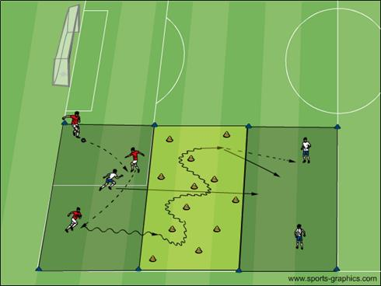

Obrázok : herná činnosť jednotlovca v poli
zdroj: http://videoportal.fhpv.unipo.sk/2015/2015_projekt_fasportu/jm_fut/jm_fut.htm

